BAB IV
VISUALISASI

  - Data Visual
Visualisasi pada media pembelajaran yang penulis rancang berupa data yang terdiri dari 14 rancangan layout. Masing-masing layout terbagi menjadi beberapa bagian yang meliputi layout tampilan awal pembelajaran, perkenalan tokoh karakter, menu, serta unit materi pembahasan. Berikut adalah implementasi visual pada halaman-halaman media pembelajaran tersebut:
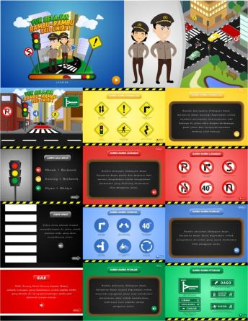
Sumber : Dokumen Penulis
Gambar IV.1. Data Visual
  - Studi Tipografi
Rangkaian huruf dalam sebuah kata atau kalimat bukan saja bisa berarti suatu makna yang mengacu pada sebuah objek ataupun gagasan, tapi juga memiliki kemampuan untuk menyuarakan suatu citra ataupun kesan secara visual. Hal itu dikarenakan terdapatnya nilai fungsional dan estetika dalam suatu huruf. Pemilihan huruf disesuaikan dengan citra yang ingin dituangkan. Di dalam desain grafis tipografi didefinisikan sebagai suatu proses seni untuk menyusun bahan publikasi menggunakan huruf cetak, oleh karena itu menyusun meliputi merancang bentuk huruf cetak hingga merangkainya dalam sebuah komposisi yang tepat untuk memperoleh suatu efek tampilan yang dikehendaki. (Witari dkk, 2014 : 51).
Begitu pun dalam merancang media pembelajaran ini, penulis telah mempertimbangkan penggunaan huruf yang sesuai agar huruf tersebut dapat memperkuat visualisasi yang ada pada media pembelajaran. Dalam proses perancangan, penulis menggunakan lima jenis huruf, diantaranya yaitu Legend, Comic, Childs, Kozuka dan Segoe, dimana masing-masing huruf tersebut ditempatkan pada layout yang sesuai dengan huruf tersebut, misalnya layout pembahasan materi berupa background papan tulis maka huruf yang digunakan menyerupai tulisan kapur. Hal tersebut diterapkan agar setiap huruf dapat menjadi pendukung visual yang baik dari segi makna ataupun estetika dari setiap penempatannya. Berikut ini penjelasan lima huruf yang digunakan beserta penempatannya:

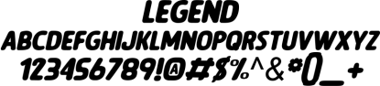

Sumber : Dokumen Penulis
Gambar IV.2. Tipe Huruf Legend
Huruf yang bernama Legend ditempatkan di tampilan awal media pembelajaran sebagai bodytext dan huruf display dengan ketebalan/stroke medium dan ukuran font tersebut dibuat cukup besar agar menjaga nilai keterbacaan (readability).
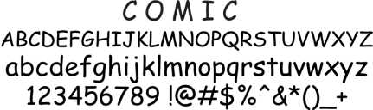

Sumber : Dokumen Penulis
Gambar IV.3. Tipe Huruf Comic
Huruf Comic terdapat pada beberapa tombol navigasi dan bagian layout materi bentuk rambu-rambu lalu lintas. Huruf ini diterapkan dengan ketebalan standar yang sifatnya sebagai huruf keterangan (caption) dari suatu gambar yang ukurannya cenderung kecil.
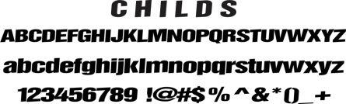

Sumber : Dokumen Penulis
Gambar IV.4. Tipe Huruf Childs
Huruf Childs penulis tempatkan pada bagian segmen materi sebagai headlines dengan tipe ketebalan bold dan ukuran huruf yang sedang/medium.
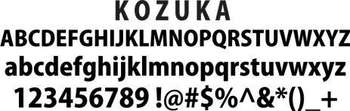

Sumber : Dokumen Penulis
Gambar IV.5. Tipe Huruf Kozuka
Kozuka merupakan jenis huruf yang penulis gunakan pada bentuk rambu petunjuk. Huruf ini terlihat tegas dan mudah terbaca dengan menggunakan ketebalan medium/sedang.
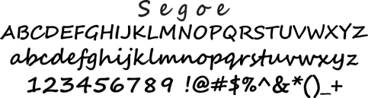

Sumber : Dokumen Penulis
Gambar IV.6. Tipe Huruf Segoe
Huruf Segoe diterapkan pada bagian segmen materi penjelasan dari bentuk rambu-rambu lalu lintas. Huruf ini ditempatkan sebagai huruf caption/penjelasan dengan ukuran yang tidak terlalu besar namun tetap terbaca, dengan latar papan tulis tulisan ini sangat cocok dan berkarakter seperti tulisan kapur, sehingga menimbulkan kesan suasana belajar di kelas.

  - Studi Warna
Salah satu elemen visual terpenting yang membuat sebuah karya menjadi paripurna dalam esensi visualnya adalah warna. Selain untuk menarik perhatian warna juga berperan untuk memperkuat makna pesan yang disampaikan. Penggunaan warna yang tepat akan membantu menciptakan mood dan membuat teks lebih berbicara. Pemakaian warna-warna lembut (soft) dapat menyampaikan kesan lembut, tenang dan romantik, sementara warna-warna kuat dan kontras dapat menyampaikan kesan dinamis, cenderung meriah (Witari dkk, 2014 : 41).
Pada dasarnya semua media dengan layar elektronik menggunakan 3 cahaya warna utama yaitu Red, Green dan Blue untuk mereproduksi warna pada layar tersebut, sedangkan untuk warna lain akan dihasilkan dari gabungan dari variasi intensitas masing-masing 3 warna utama tersebut. Struktur warna seperti ini disebut sebagai mode warna RGB (Red-Green-Blue).
Dalam merancang Tugas Akhir yang ditujukan kepada anak kelas 6 ini, penulis ingin menciptakan kesan yang menarik dan meriah. Oleh sebab itu warna yang dipakai dalam proses perancangan yaitu warna jenis RGB yang memiliki sifat yang kontras. Pada pengaplikasiannya penulis memilih warna dengan mode ini karena sangat mendukung untuk media yang hanya ditampilkan pada media elektronik saja, seperti pada layar komputer atau tidak melalui tahap percetakan. Dibawah Ini adalah skema warna dasar dari jenis RGB, sebagai berikut:

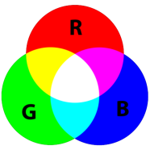

Sumber : Dokumen Penulis
Gambar IV.7. Warna Dasar RGB
Berdasarkan sistem mode kombinasi warna diatas, terdapat beberapa hasil variasi warna yang diterapkan dalam perancangan media pembelajaran, diantaranya warna merah, biru, hijau, kuning, orange, abu-abu, putih, hitam dan coklat. Warna tersebut tentu memiliki karakteristik yang menggambarkan sifatnya masing-masing.
Berikut merupakan jenis warna yang digunakan dengan sifatnya masing-masing menurut pernyataan Holzschlag dalam Witari dkk (2014 : 42), diantaranya:
- Merah : Menimbulkan kesan kekuatan dan bertenaga.
- Biru : Menggambarkan suasana bersih dan kesan kepercayaan.
- Hijau : Membuat kesan nyaman dan alami
- Kuning : Memiliki sifat optimis dan penuh harapan.
- Orange : Menimbulkan kesan berenergi dan keseimbangan.
- Abu-abu : Memiliki sifat intelek dan futuristik.
- Putih : Menggambarkan suasana kebersihan dan kecermatan.
- Hitam : Memiliki sifat kuat dan elegan.
- Coklat : Melambangkan kesederhanaan dan kestabilan.
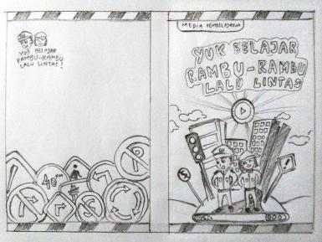
  - Sketsa Cover CD

Sumber : Dokumen Penulis
Gambar IV.8. Sketsa Cover CD

  - Desain Akhir Cover CD
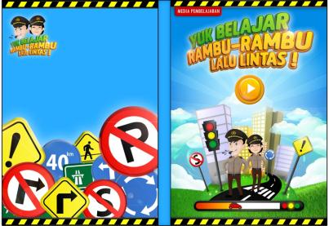

Sumber : Dokumen Penulis
Gambar IV.9. Desain Final Cover CD

  - Sketsa Layout CD
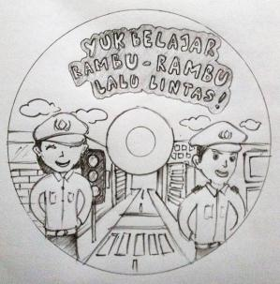

Sumber : Dokumen Penulis
Gambar IV.10. Sketsa Layout CD
  - Desain Akhir Layout CD
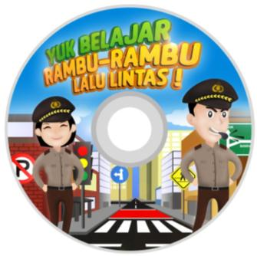

Sumber : Dokumen Penulis
Gambar IV.11. Desain Akhir Layout CD
  - Sketsa Media Pendukung
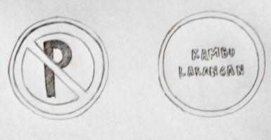

Sumber : Dokumen Penulis
Gambar IV.12. Sketsa Media Pendukung

  - Desain Akhir Media Pendukung
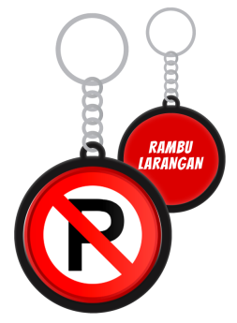

Sumber : Dokumen Penulis
Gambar IV.13. Desain Akhir Media Pendukung

  - Media Pendukung Pameran
- Poster A2
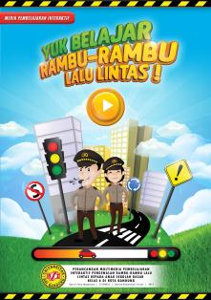

Sumber : Dokumen Penulis
Gambar IV.14. Desain Poster A2
- Buku Tulis
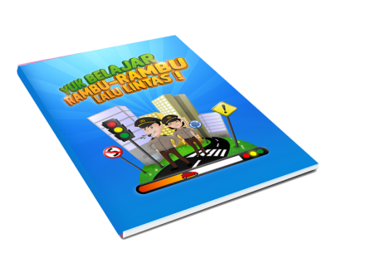
Sumber : Dokumen Penulis
Gambar IV.15. Desain Buku Tulis
- Permainan Rubik
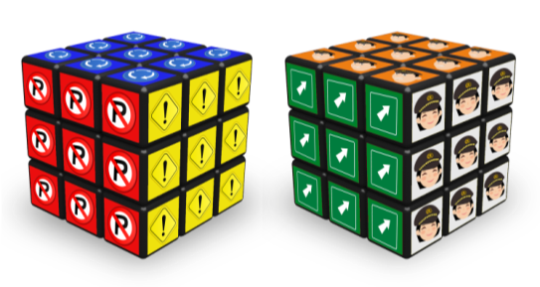
Sumber : Dokumen Penulis
Gambar IV.16. Desain Permainan Rubik
- Infografis
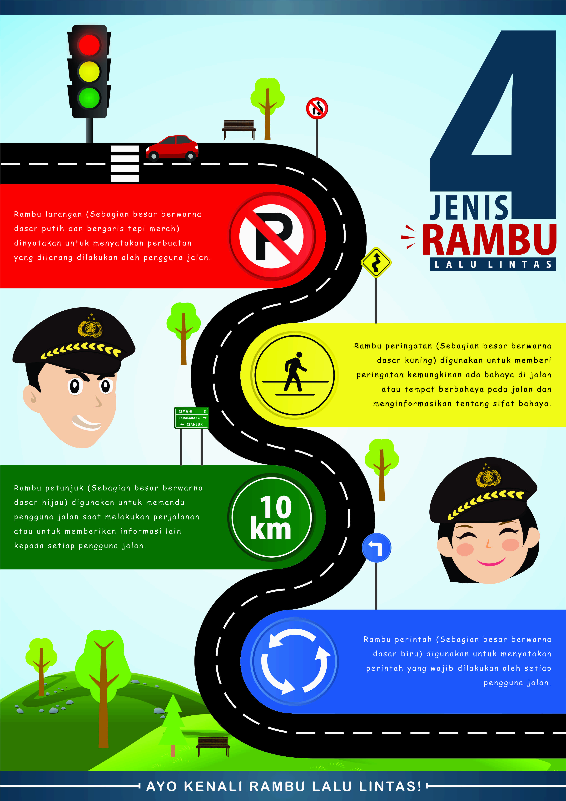

Sumber : Dokumen Penulis
Gambar IV.17. Desain Infografis
- Gantungan Tas
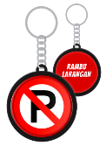

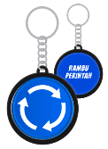
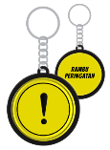

Sumber : Dokumen Penulis
Gambar IV.18. Desain Gantungan Tas
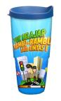
- Tumbler/Botol Minum

Sumber : Dokumen Penulis
Gambar IV.19. Desain Tumbler
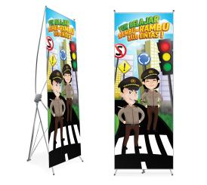
- X-Banner

Sumber : Dokumen Penulis
Gambar IV.20. Desain X-Banner

